Додаток №3 до ТД

ІНФОРМАЦІЯ ПРО НЕОБХІДНІ ТЕХНІЧНІ, ЯКІСНІ ТА КІЛЬКІСНІ

ХАРАКТЕРИСТИКИ ПРЕДМЕТА ЗАКУПІВЛІ

ЗАГАЛЬНІ ВИМОГИ

1. Найменування предмета закупівлі: портативний телемедичний діагностичний комплекс (код за ДК 021:2015: 33120000-7 Системи реєстрації медичної інформації та дослідне обладнання; номенклатурна позиція предмету закупівлі: портативний телемедичний діагностичний комплекс, код за ДК 021:2015: 33124110-9 - Діагностичні системи, код НК 024:2023: 35953 - Діагностична телемедична система візуалізації) (далі – Товар).
2. Кількість Товару:
1. Портативний телемедичний діагностичний комплекс – 1 комплект.
3. Місце поставки Товару: Україна, 21029, Вінницька обл., місто Вінниця,
ВУЛИЦЯ ХМЕЛЬНИЦЬКЕ ШОСЕ, будинок 96.
4. Строк поставки Товару: до 14 квітня 2024 р. (включно). Початковий термін
визначатиметься у відповідності до дати укладення договору про закупівлю за результатами відкритих торгів.
5. Товар запропонований Учасником, повинен бути дозволений для застосування та введений в обіг відповідно до законодавства у сфері технічного регулювання та оцінки відповідності, у передбаченому законодавством порядку. З метою підтвердження введення Товару (на кожну складову комплекту) в обіг відповідно до чинного законодавства про технічне регулювання та оцінку відповідності та в установленому законодавством порядку Учасник в складі тендерної пропозиції повинен надати:
- скан-копію оригіналу або копію завірену підписом уповноваженої особи Учасника та/або печаткою (у разі її використання) декларації або документів, що підтверджують можливість введення в обіг та/або в експлуатацію (використання) медичного виробу за результатами процедури оцінки відповідності згідно з вимогами технічного регламенту, АБО
- якщо учасник пропонує медичні вироби, які пройшли державну реєстрацію, зареєстровані в Державному реєстрі медичної техніки та виробів медичного призначення та дозволені до використання на території України та введені в обіг до дати обов’язкового застосування технічного регламенту, то дозволяється пропонувати такі вироби до закінчення терміну придатності та не більше п’яти років з дати введення їх в обіг без проходження процедури оцінки відповідності та без маркування національним знаком відповідності, АБО
- якщо Технічний регламент на медичні вироби не поширюється на запропонований Товар, учасник надає письмове пояснення із зазначенням причин пропуску процедури оцінки відповідності згідно з вимогами Технічного регламенту на медичні вироби.
6. Товар повинен мати інструкцію з його використання викладену українською мовою. Для підтвердження Учасник надати в складі тендерної пропозиції скан-копію оригіналу або копію завірену підписом уповноваженої особи Учасника та/або печаткою (у разі її використання) документу, що містить інформацію щодо використання (застосування) (наприклад, інструкцію, текст етикетування або інша технічна документація) Товару (кожної складової комплекту).
7. Гарантійний термін (строк) експлуатації Товару, запропонованого Учасником повинен становити не менше 24 місяці, з дня підписання акта введення в експлуатацію обладнання. На підтвердження Учасник повинен надати у складі тендерної пропозиції лист, в якому він повинен зазначити гарантійний термін (строк) експлуатації, запропонованого ним Товару.
8. Товар повинен бути новим (не бувшим у використані) без зовнішніх та внутрішніх пошкоджень.
9. Товар постачається в упаковці (тарі), що забезпечує захист його від пошкодження або псування під час транспортування та зберігання. Товар повинен передаватися Замовнику в паковці підприємства виробника, яка не повинна бути деформованою або пошкодженою.
10. Технічні, якісні характеристики Товару передбачають застосування заходів із захисту довкілля.
11. Поставка Товару здійснюється транспортом Учасника (постачальника), завантажувальні та розвантажувальні роботи здійснюються за рахунок Учасника (Постачальника). Транспортування та доставка Товару має відбуватися з дотриманням температурних режимів та відповідних умов згідно вимог зберігання цього Товару. Учасник зобов’язаний забезпечити поставку товару до дверей складу Замовника (Україна, 21029, Вінницька обл., місто Вінниця, ВУЛИЦЯ ХМЕЛЬНИЦЬКЕ ШОСЕ, будинок 96).

Примітки:
- в місцях де технічна специфікація містить посилання на конкретні марку чи виробника або на конкретний процес, що характеризує продукт чи послугу певного суб’єкта господарювання, чи на торгові марки, патенти, типи або конкретне місце походження чи спосіб виробництва, вважати вираз «або еквівалент»;
- в місцях де технічна специфікація містить посилання на стандартні характеристики, технічні регламенти та умови, вимоги, умовні позначення та термінологію, пов’язані з товарами, роботами чи послугами, що закуповуються, передбачені існуючими міжнародними, європейськими стандартами, іншими спільними технічними європейськими нормами, іншими технічними еталонними системами, визнаними європейськими органами зі стандартизації або національними стандартами, нормами та правилами, біля кожного такого посилання вважати вираз «або еквівалент»;
- якщо Учасником пропонується еквівалент товару до того, що вимагається Замовником, додатково у складі тендерної пропозиції Учасник надає таблицю, складену в довільні формі, яка у порівняльному вигляді містить відомості щодо основних технічних та якісних характеристик товару, що вимагається Замовником до основних технічних та якісних характеристик еквівалентного товару, що пропонується Учасником. При цьому якість запропонованого еквівалента товару має відповідати якості, що заявлена в технічній специфікації Замовника. Таблиця повинна містити точну назву товару, яка пропонується учасником.

ТЕХНІЧНІ ВИМОГИ
Портативний телемедичний діагностичний комплекс повинен:
- містити спеціалізоване програмне забезпечення та утворювати програмно-апаратний комплекс;
- забезпечувати діагностику функцій пацієнта, періодичний нагляд за пацієнтом в процесі лікування та реабілітації;
- забезпечувати отримання та передачу діагностичної інформації для телемедичних консультацій;
- мати можливість використання як у лікувально-профілактичному закладі так і вдома у пацієнта;
- забезпечувати повноцінну роботу в режимах з підключенням до мережі Інтернет та без підключення, з автоматичним завантаженням даних після відновлення підключення;
- забезпечувати можливість проведення відеоконсультацій з лікарем без використання інших за стосунків;
- за допомогою веб-сервіса спостерігати дослідження, історію хвороби - через комп'ютер або мобільний пристрій; надавати пацієнтам доступ до досліджень через Інтернет для отримання іншої думки;
- за допомогою програми аналізу контролювати процес введення електрокардіосигналу перед початком і в будь-який момент обстеження, автоматичний розрахунок параметрів добової ЕКГ, з класифікацією подій і автоматичності визначенням типів QRS комплексів; здійснювати аналіз записів ЕКГ з видачею висновків за основними видами порушення ритму і провідності, оцінку статистичних характеристик аритмій з формуваннями «профілів ритму», реєстрація зміни амплітуди сегмента ST по кожному з відведень, виявлення епізодів ішемічніх змін ЕКГ протягом обстеження, оцінка варіабельності серцевого ритму.

Комплектація

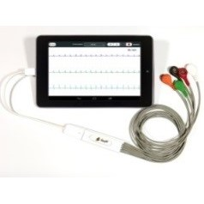 | Мобільний 12-ти канальний електрокардіограф  Комплект поставки:  - реєстратор ЕКГ;  - кабель USB;  - електроди ЕКГ (багаторазові) - 10 шт;  - інструкція з експлуатації.
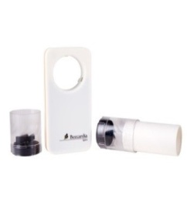 | Портативний спірометр  Комплект поставки:  - спірометр;  - кабель USB;  - турбінний датчик потоку (одноразовий);  - інструкція з експлуатації.
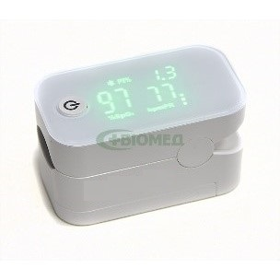 | Портативний пульсоксиметр з bluetooth 4.0  Комплект поставки:  - пульсоксиметр;  - елементи живлення;  - шнурок для підвішування;  - сумочка для транспортування;  - інструкція з експлуатації.
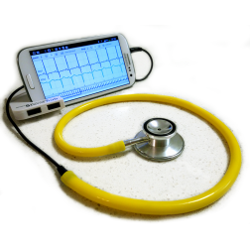 | Стетоскоп електронний з навушниками  Комплект поставки:  - cтетоскоп;  - навушники;  - інструкція з експлуатації.
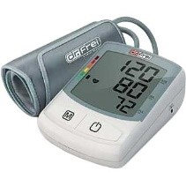 | Автоматичний тонометр на плече  - звуковий сигнал;  -стандартна манжета (22-32 см.).
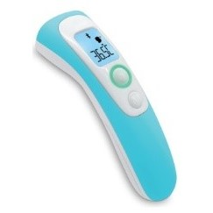 | Термометр безконтактний інфрачервоний вушний  - тип термометра: інфрачервоний (безконтактний);  - область вимірювання: лоб, вухо, об'єкт;  - діапазон: 34-42,9 ° С;  - тривалість вимірювання температури: 1 з.
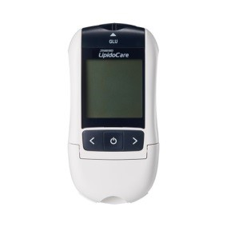 | Портативний холестерометр  За допомогою аналізатора можливе проведення експрес діагностики стану пацієнтів за наступними 7-ма показниками: загальний холестерин, тригліцериди, ЛПВЩ, ЛПНЩ, ЛПНВЩ, ІА, глюкоза крові.
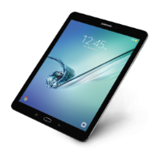 | Планшет

